Załącznik

OPIS PRZEDMIOTU ZAMÓWIENIA
Dotyczy zapytania ofertowego pt.
„Zakup koszy na teren miasta Nowy Dwór Mazowiecki”
Zamówienie obejmuje zakup 15 ławek i 47 koszy betonowych na teren miasta. Na zamówienie składają się zakup i transport materiału.
Termin wykonania zamówienia
Usługę należy wykonać w terminie: do 30 lipca 2023
Szczegółowe warunki dostaw i dokumentacji.
- Wykonawca dostarczy ławki i kosze własnym transportem lub transportem wynajętym do Miejski Zakład Oczyszczania Miasta w Nowym Dworze Mazowieckim ul. Przytorowa 7 w dniach od poniedziałku do piątku w godzinach 8:00 do 15.00, najpóźniej do 30-07-2023 r. . Koszt transportu pokrywa Wykonawca.
- Niezbędne dokumenty materiałowe, przewozowe, świadectwa jakości, atesty bezpieczeństwa oraz wszelkie inne dokumenty należy dostarczyć wraz z dostawą ławek i koszy.

Opis przedmiotu zamówienia:
- Ławka stalowa bez oparcia :
- 2 szt. kolor stelażu czarny , kolor listwy drewnianej palisander
- 7 szt. kolor stelażu RAL 9007, kolor listwy drewnianej jasny dąb

- Ławka stalowa z oparciem :
- 6 szt. kolor stelażu RAL 9007, kolor listwy drewnianej jasny dąb

Dane techniczne:
- długość całkowita 180cm
- wysokość siedziska 45cm
- szerokość 45cm
Materiały: Siedzisko - listwy z drewna grubości 4 cm malowane 2-krotnie nowoczesną przyjazną dla środowiska lazurą silnowarstwową. Stelaż ławki wykonany z blachy stalowej, ocynkowanej i malowany proszkowo.
Montaż:przykręcone do podłoża utwardzonego
Przykładowy wygląd przedmiotu zamówienia.
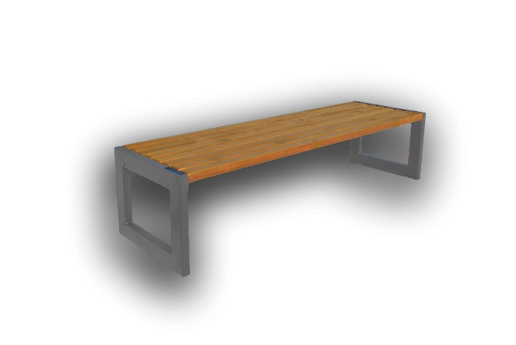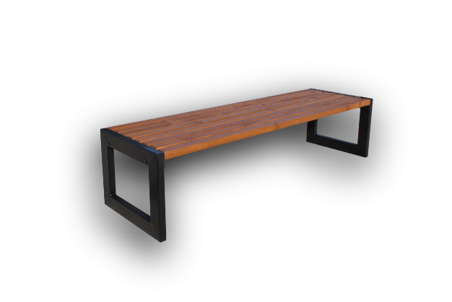
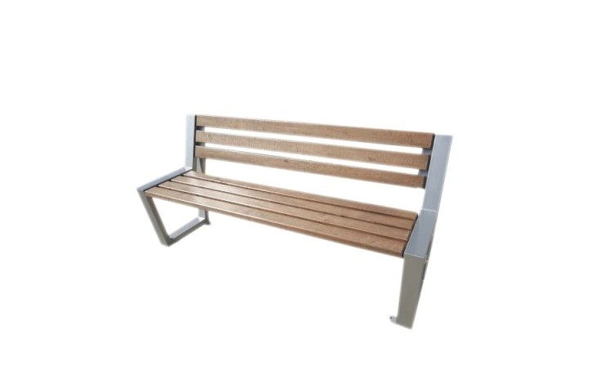
Opis przedmiotu zamówienia:
- Kosz betonowy 40 szt.
Kosz wykonany w technologii betonu płukanego z fakturą zewnętrzna granitu.
Dane techniczne:
- podstawa 45 cm x 45 cm.
- wysokość 60 cm.
- waga 140 kg
Materiały: Materiały użyte do produkcji: szybkowiążący cement portlandzki klasy 42,5 R, płukane kruszywa, piasek sortowany oraz sprawdzone receptury, dzięki temu otrzymujemy beton o maksymalnej wytrzymałości (min. C 40), który spełnia wymagania wytrzymałościowe zgodne z normą europejską PN-EN 206-1.
Pojemność kosza: 40 litrów
Pojemność kosza z wkładem: 40 litrów
Przykładowy wygląd przedmiotu zamówienia
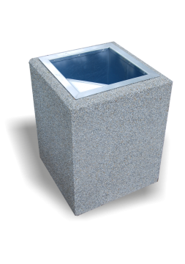
- Kosz betonowy 7 szt
Kosz wykonany w technologii betonu płukanego z fakturą zewnętrzna granitu.
Dane techniczne:
- stożek ścięty
- średnica 52/64 cm
- wysokość 70 cm
- waga 210 kg
Materiały: Materiały użyte do produkcji: szybkowiążący cement portlandzki klasy 42,5 R, płukane kruszywa, piasek sortowany oraz sprawdzone receptury, dzięki temu otrzymujemy beton o maksymalnej wytrzymałości (min. C 40), który spełnia wymagania wytrzymałościowe zgodne z normą europejską PN-EN 206-1.
Pojemność kosza - 70 litrów, pojemność kosza z wkładem -65 litrów.
Przykładowy wygład przedmiotu zamówieni.

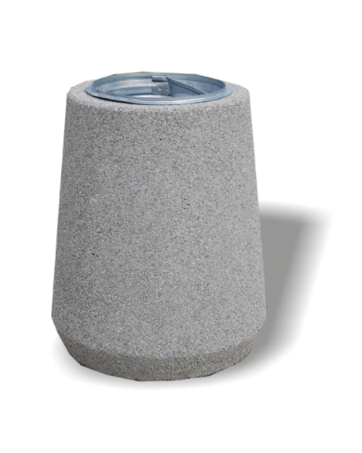

W ofercie przyjęto ze względów technicznych konkretne wyroby, na które Wykonawca może stosować wyroby zamienne pod warunkiem, że są równoważne technicznie, spełniają wymagania norm i przepisów oraz założone parametry projektowe. Do oferty wykonawca jest zobowiązany załączyć karty techniczne proponowanych urządzeń.

